**EJERCICIO #1**

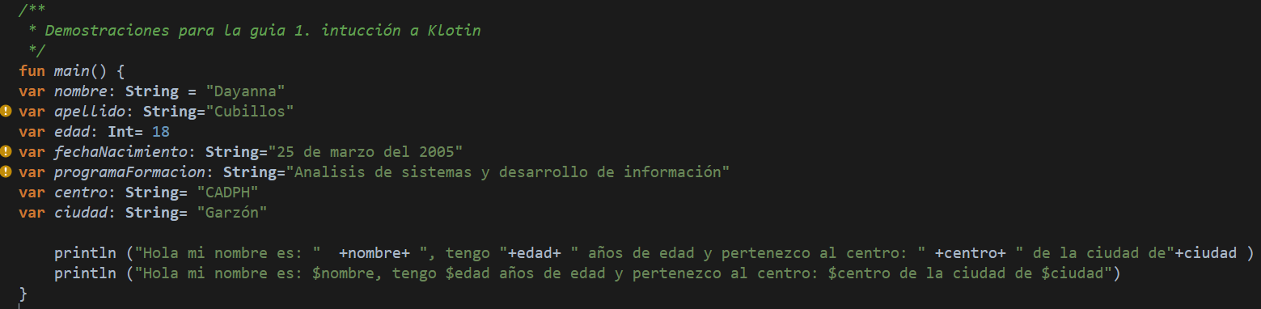



**EJERCICIO #2**



